Installations et mise en place

# 

# Admin - ADMIN

### OpenSSH Client (installé d’office normalement) :

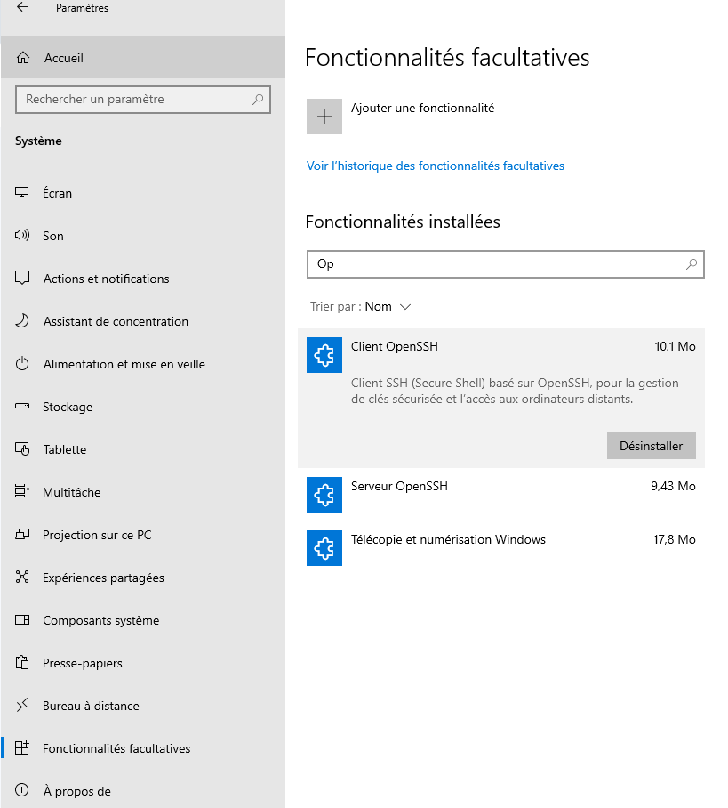

**Chemin d’accès :**

Paramètres > Système > Fonctionnalités facultatives > Rechercher “Client OpenSSH”

*Note : Les “Fonctionnalités facultatives” ne sont pas au même endroit sur tous les Windows, il vaut mieux taper “Fonctionnalités facultatives” directement dans la barre de recherche Windows.*

# OPTION (en cas de besoin)

**Si Client OpenSSH n’est pas installé :**

Ajouter une fonctionnalité > Rechercher “Client OpenSSH” > Installer

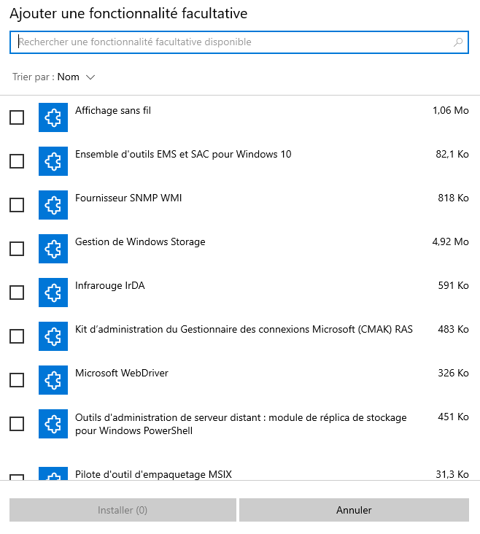

### OpenSSH Authentication configuré en démarrage automatique et démarré :

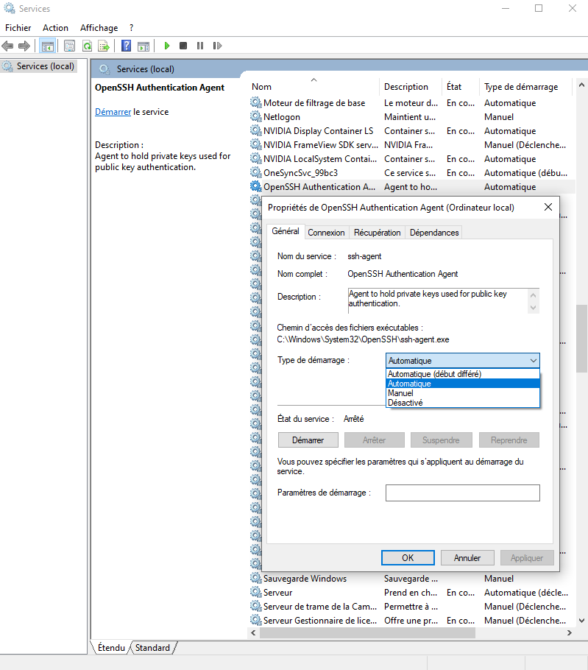

**Chemin d’accès :**

Barre de recherche Windows > Services > OpenSSH Authentication Agent

* Clic droit : “Propriétés” > Type de démarrage : “Automatique” > Appliquer > OK
* Clic droit : “Démarrer”

### Génération du couple clé privée (liée à l’ordinateur Admin) / publique (à partager aux Renders) :

# À NE FAIRE QU’UNE SEULE FOIS PAR ORDINATEUR ADMIN

Dans l’invité de commandes, **OUVERT EN MODE ADMINISTRATEUR** : taper

ssh-keygen

Tapper **ENTRER** trois fois de suite pour enregistrer sa nouvelle clé privée à l’adresse **%userprofile%\.ssh\id_rsa** et sa nouvelle clé publique associée à l’adresse **%userprofile%\.ssh\id_rsa.pub**.

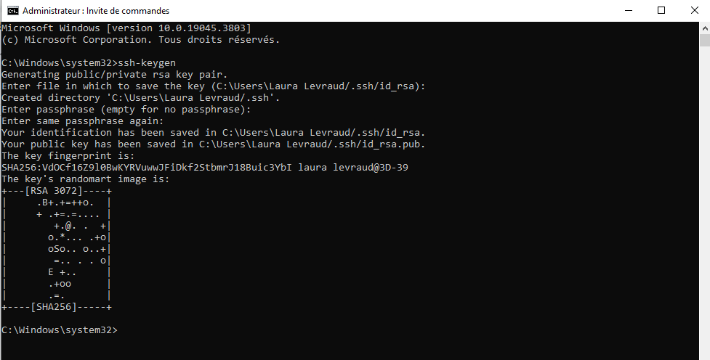

Sinon modifier les valeurs par défaut au plaisir (la phrase mot de passe, si non vide, sera à entrer à chaque tentative de connexion ssh, de la même manière qu’un mot de passe). Si le lieu où est enregistrée la clé publique est différent de la localisation proposée par défaut, il faudra changer le fichier **/App/_internal/Files/connexion_par_cle.bat** en conséquence (avant de configurer tout render !). Voir OPTION

Pour plus de sécurité et pouvoir supprimer la clé privée des fichiers de l’ordinateur ADMIN : taper à la suite dans l’invité de commandes (toujours en mode administrateur) :

ssh-add "%userprofile%\.ssh\id_rsa"

Puis si la clé a bien été ajoutée (message de confirmation) :

del "%userprofile%\.ssh\id_rsa"

# OPTION (en cas de besoin)

#### Changer la localisation de la clé publique :

Si, lors de la création de la clé publique, sa localisation a été changée et est donc différente de celle par défaut, alors, AVANT TOUTE CONFIGURATION DE RENDER, il faut modifier le fichier **connexion_par_cle.bat** :

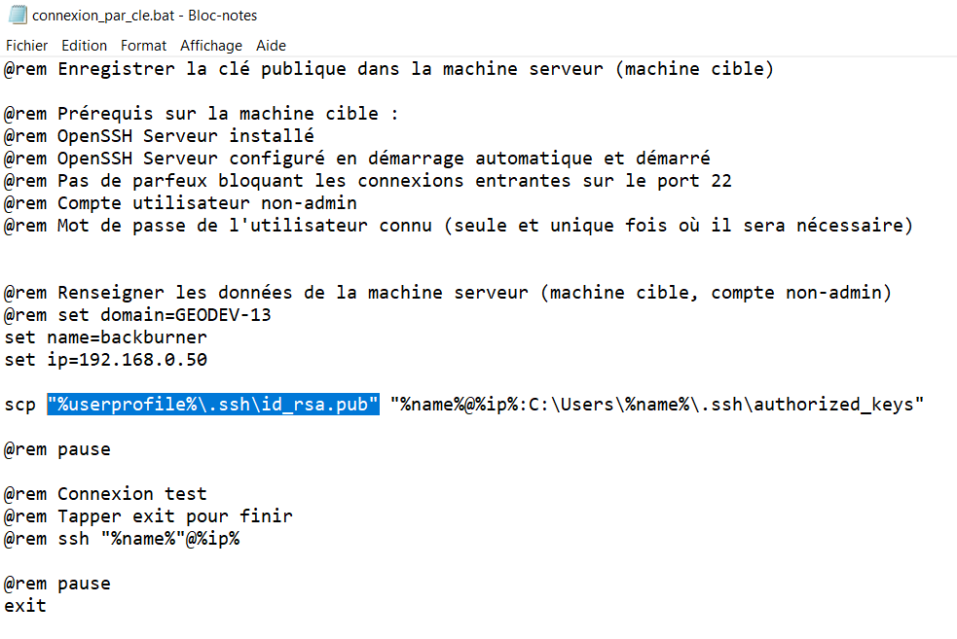

→ Remplacer **%userprofile%\.ssh\id_rsa.pub** par la localisation choisie pour la clé publique.

# Backburner - ADMIN avec connexion Internet

(À faire sur chacun des renders)

#### Pour forcer la connection en ADMIN sur un render :

Dans l’outil de Sébastien :

* Dupliquer le render grâce au clic droit / “Double”
* Renommer le duplicata et changer ses infos de connexion pour se connecter en tant qu’utilisateur administrateur (souvent .\3d)
* Se connecter sur ce duplicata en tant qu’administrateur
* Si le render était déjà ouvert par un autre utilisateur, la connexion en administrateur va être mise en pause tant que le premier utilisateur ne l’aura pas acceptée !
* Ne pas oublier d’autoriser l’accès à internet le temps de l’installation de OpenSSH !!!

### OpenSSH Client (installé d’office normalement) :



**Chemin d’accès :**

Paramètres > Système > Fonctionnalités facultatives > Rechercher “Client OpenSSH”

*Note : Les “Fonctionnalités facultatives” ne sont pas au même endroit sur tous les Windows, il vaut mieux taper “Fonctionnalités facultatives” directement dans la barre de recherche Windows.*

**S’il n’est pas installé :** Voir OPTION

### OpenSSH Serveur : Installation (Internet nécessaire)

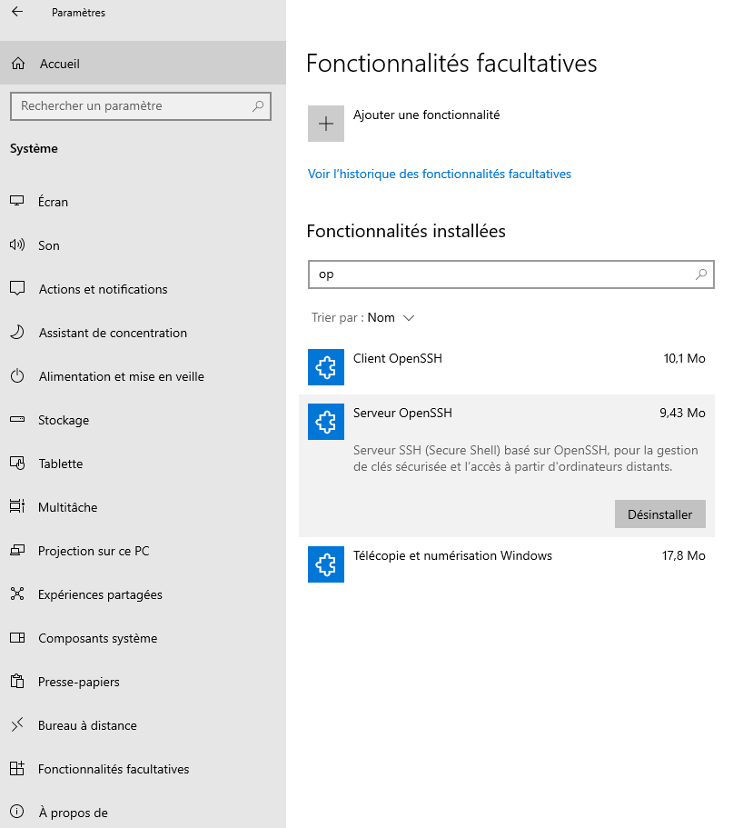

**Chemin d’accès :**

Paramètres > Système > Fonctionnalités facultatives > Ajouter une fonctionnalité > Rechercher “Serveur OpenSSH” > Installer



ATTENTION :

* Si aucune fonctionnalité n’est affichée dans la liste des fonctionnalités facultatives, c’est que le compte n’a pas les droits d’utilisateur ! revoir la connexion en Admin
* Si l’installation d’OpenSSH Server ne fonctionne pas, alors le render n’a probablement pas accès à internet !

### OpenSSH Authentication configuré en démarrage automatique et démarré :



**Chemin d’accès :**

Barre de recherche Windows > Services > OpenSSH Authentication Agent

* Clic droit : “Propriétés” > Type de démarrage : “Automatique” > Appliquer > OK
* Clic droit : “Démarrer”

ATTENTION :

Si les services ne s’ouvrent pas, ou s’ils sont “vides”, c’est que le compte n’a pas les droits d’utilisateur ! revoir la connexion en Admin

### OpenSSH SSH Server configuré en démarrage automatique et démarré :

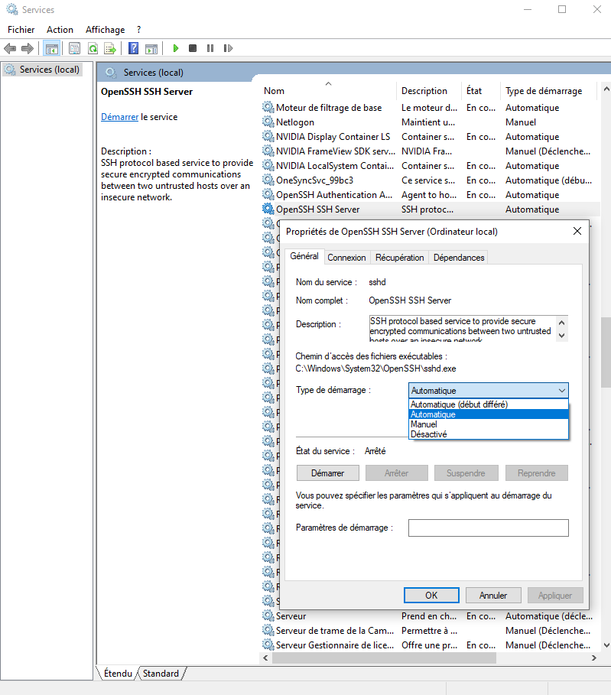

**Chemin d’accès :**

Barre de recherche Windows > Services > OpenSSH SSH Server

* Clic droit : “Propriétés” > Type de démarrage : “Automatique” > Appliquer > OK
* Clic droit : “Démarrer”

ATTENTION :

Si les services ne s’ouvrent pas, ou s’ils sont “vides”, c’est que le compte n’a pas les droits d’utilisateur ! revoir la connexion en Admin

### Autoriser l’extinction forcée de l’ordinateur par le user :

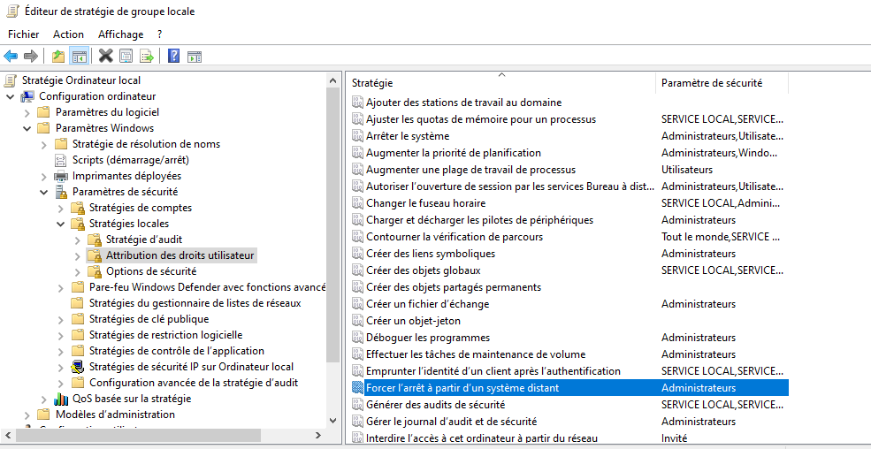

**Chemin d’accès :**

Barre de recherche Windows > “Modifier la stratégie de groupes”

> Configuration ordinateur

> Paramètres Windows

> Paramètres de sécurité

> Stratégies locales

> Attribution des droits utilisateurs

> Forcer l’arrêt à partir d’un système distant

> Double clic (ou Clic droit : “Propriétés”)

> Ajouter un utilisateur ou un groupe …

> Entrez les noms des objets à sélectionner : taper **backburner** (le nom du user du render)

> Vérifier les noms : doit apparaître **trimaran\backburner** (dans notre cas)

> OK

> Appliquer

ATTENTION :

* Si l’un des dossiers ne s’ouvre pas, ou apparaît “vide”, c’est que le compte n’a pas les droits d’utilisateur ! revoir la connexion en Admin
* Si ni backburner ni trimaran/backburner ne sont reconnus, il faudra l’ajouter à la main et probablement utiliser le mot de passe du compte administrateur.

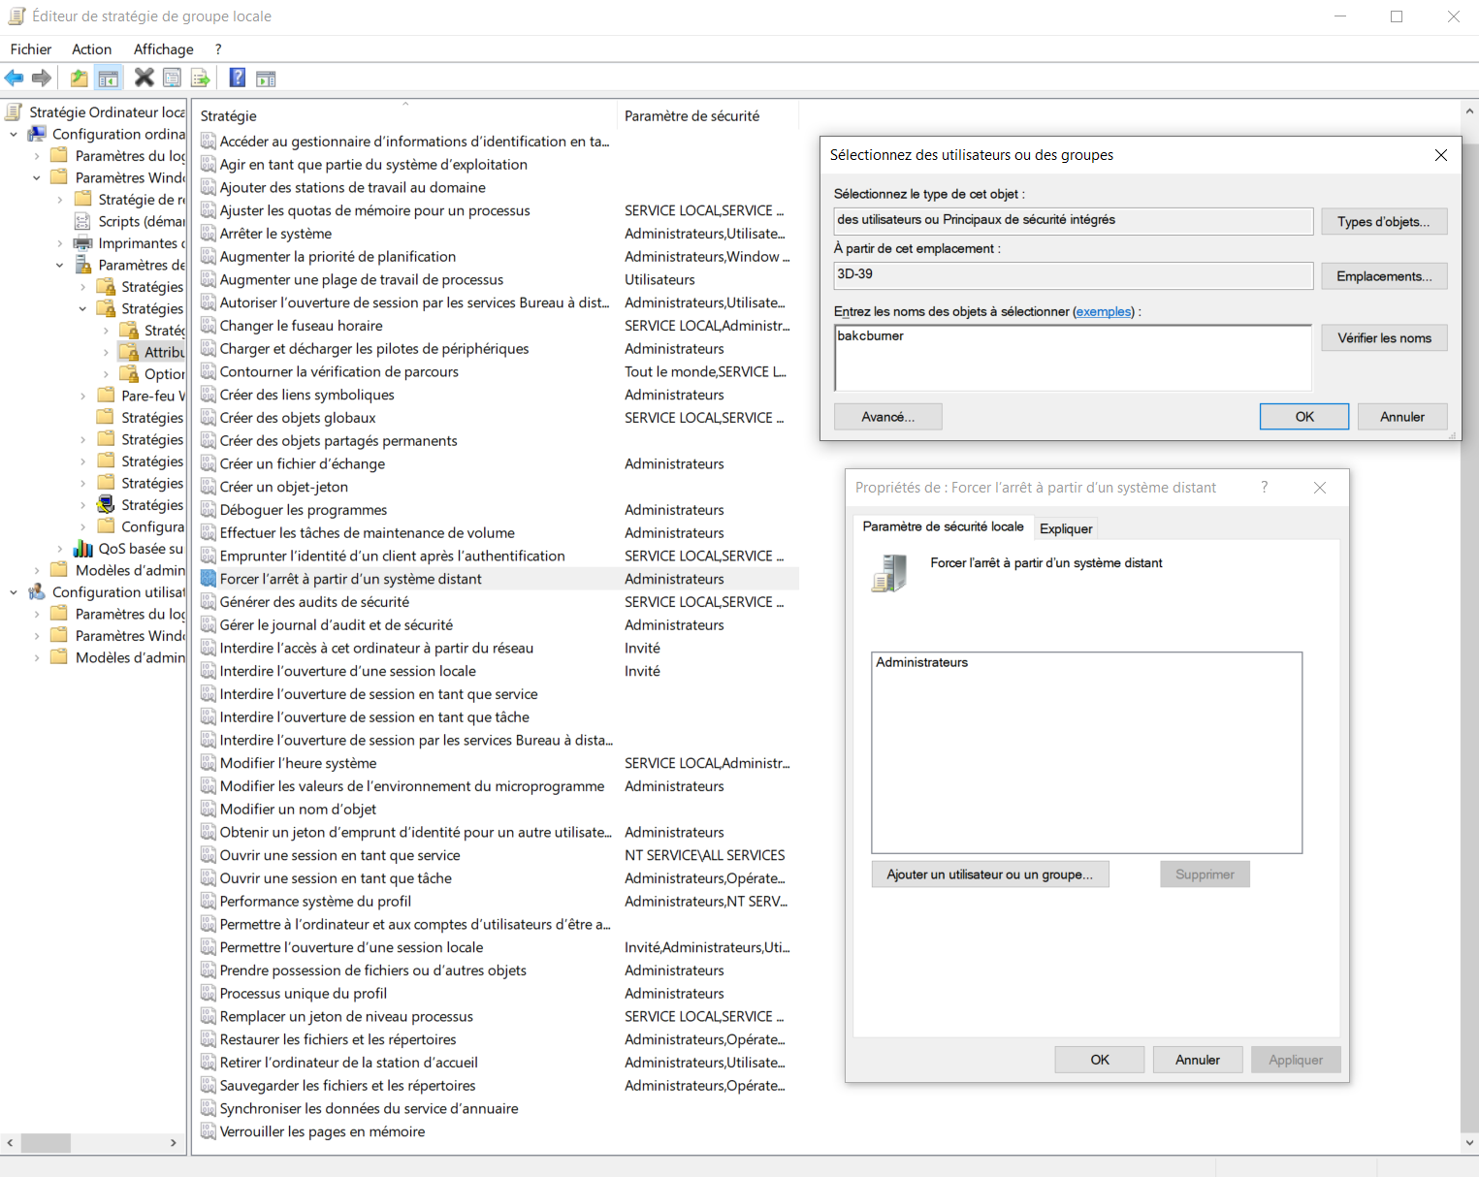

# Backburner - USER

(À faire sur chacun des renders)

#### Se déconnecter du compte administrateur pour revenir se connecter en tant que l’utilisateur cible sur le render :

Dans l’outil de Sébastien, sur le render compte administrateur :

* Clic droit sur le drapeau Windows
* Exécuter
* Se déconnecter
* Revenir sur le Render originel (attention la connexion peut être mise en pause le temps que le compte administrateur se déconnecte)

### Création du dossier .ssh (s’il n’existe pas déjà) :

Chemin d’accès :

SSD (C:) > Utilisateurs (ou Users) > **backburner** (nom du user)

> Créer le dossier **.ssh** **(Attention ne pas oublier le point !)**

# 

Utilisation

# “Installer” l’application en tant qu’Admin

Télécharger le dossier App (peut être renommé) contenant l’exécutable de l’application et le dossier _internal. Un raccourci vers App.exe peut être créé et placé sur le bureau avec le dossier App (ou tout autre part sur l’ordinateur, à souhait).

 > 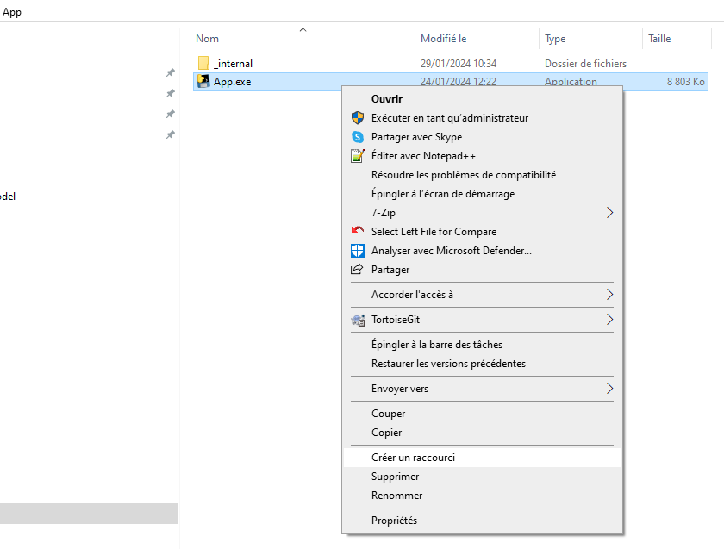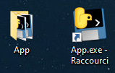

Vérifier la présence des fichiers nécessaires au bon fonctionnement de l’application dans le dossier **_internal\Files** :

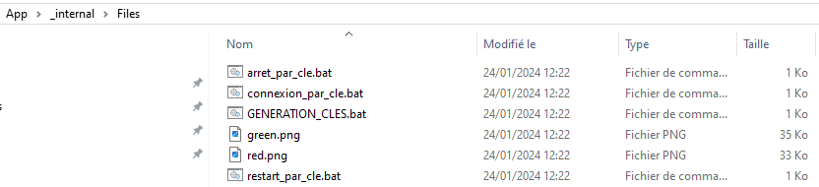

Ouvrir l’application pour tester :

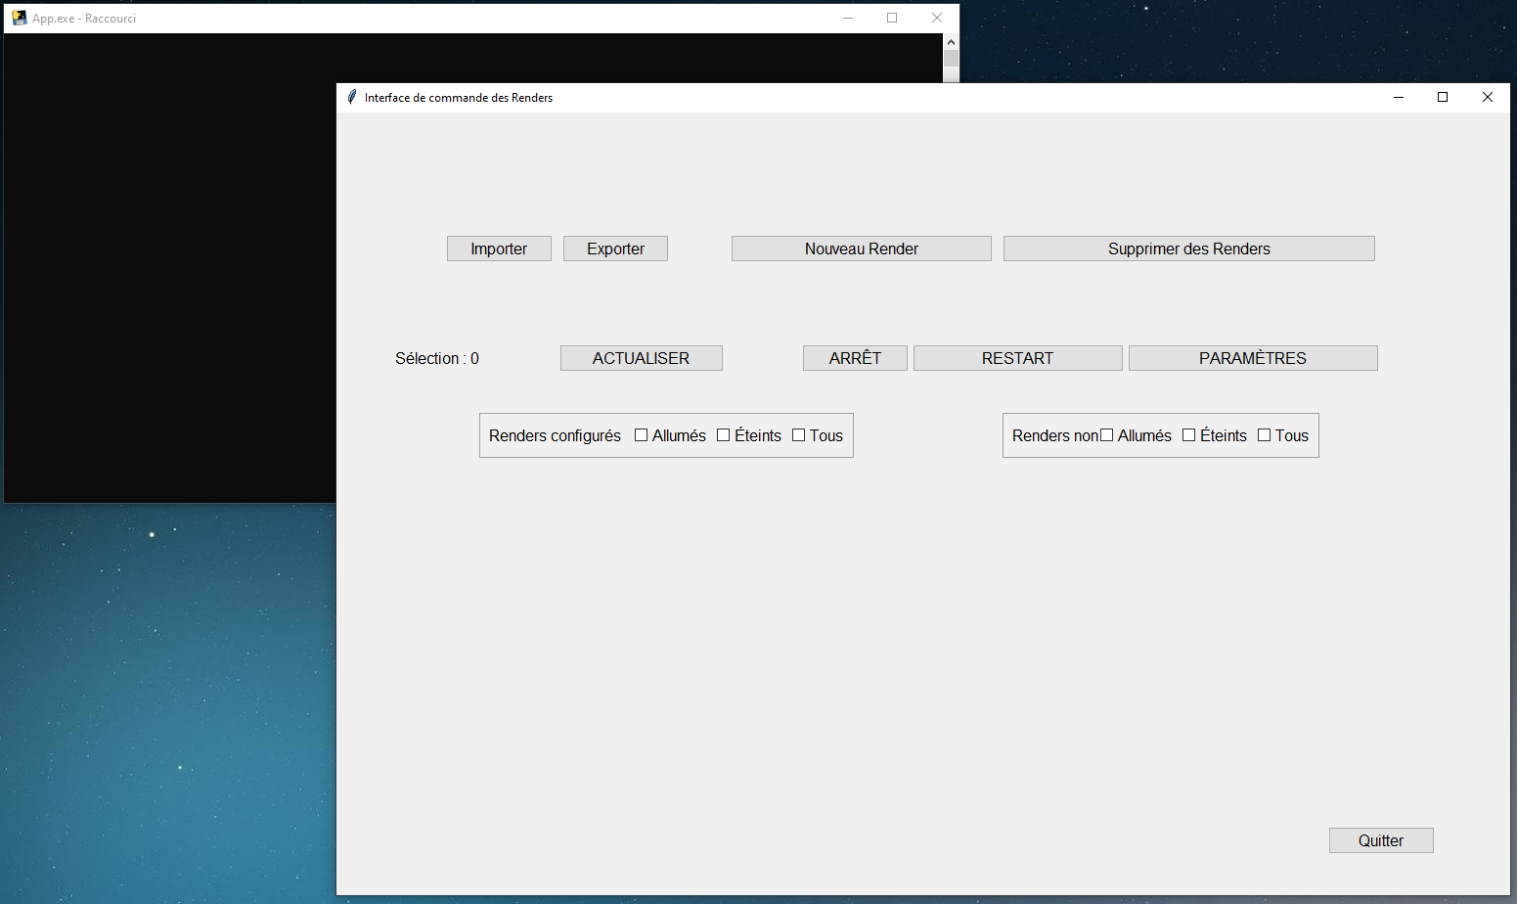

**ATTENTION :**

Lorsque l’application s’ouvrira, s’ouvriront toujours :

* la fenêtre d’accueil nommée “Interface de commande des Renders”
* un **terminal de commandes** nommé App.exe (- Raccourci)

Les deux sont indispensables ! En fermer un fermera l’autre obligatoirement.

Le terminal de commandes est en outre indispensable pour la configuration des renders, car c’est dans ce terminal qu’il faudra taper les mots de passe des renders (uniquement lors de la configuration). De plus, des informations sur les commandes en cours d’exécution s’afficheront dans le terminal.

À l’ouverture de l’application, sera créé le fichier **_internal \ Files \ saveRenders.csv**, **À NE PAS TOUCHER !**

Ce fichier est la mémoire de l’application, le modifier à la main peut amener à la modification des formats des données qui y sont enregistrées et finalement empêcher la lecture du fichier par l’application lors de la prochaine ouverture.

*Si ce cas de figure arrive, le mieux est de remplacer le fichier par une ancienne version sauvegardée (attention aux noms de fichiers), ou alors de supprimer le fichier. Il sera recréé par l’application, mais entièrement vidé de toutes les informations qu’il contenait sur les renders.*

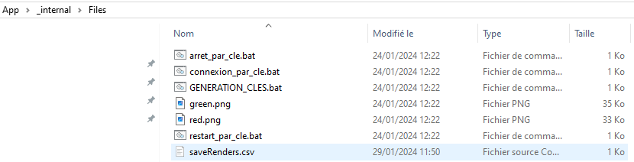

Les fichiers **_internal \ Files \ arret_par_cle.bat connexion_par_cle.bat restart_par_cle.bat** sont les modèles des fichiers de configuration créés pour chacun des renders (voir Configurer dans la suite). Les modifier revient à modifier tous les fichiers de configuration pour les renders qui seront configurés par l’application par la suite. Il vaut donc mieux ne pas les toucher.

Le fichier **_internal \ Files \ GENERATION_CLES.bat** récapitule les commandes à effectuer lors de la génération du couple clé privée / publique ( à n’effectuer qu’une et une seule fois pour chaque ordinateur utilisateur de l’application ) . Il est donc uniquement à visée informative et il ne faut pas l’exécuter.

Les fichiers **_internal \ Files \ green.png red.png** sont présents uniquement pour l’apparence de l’application, mais s’ils sont supprimés ou modifiés cela risque d’empêcher le bon fonctionnement de l’application.

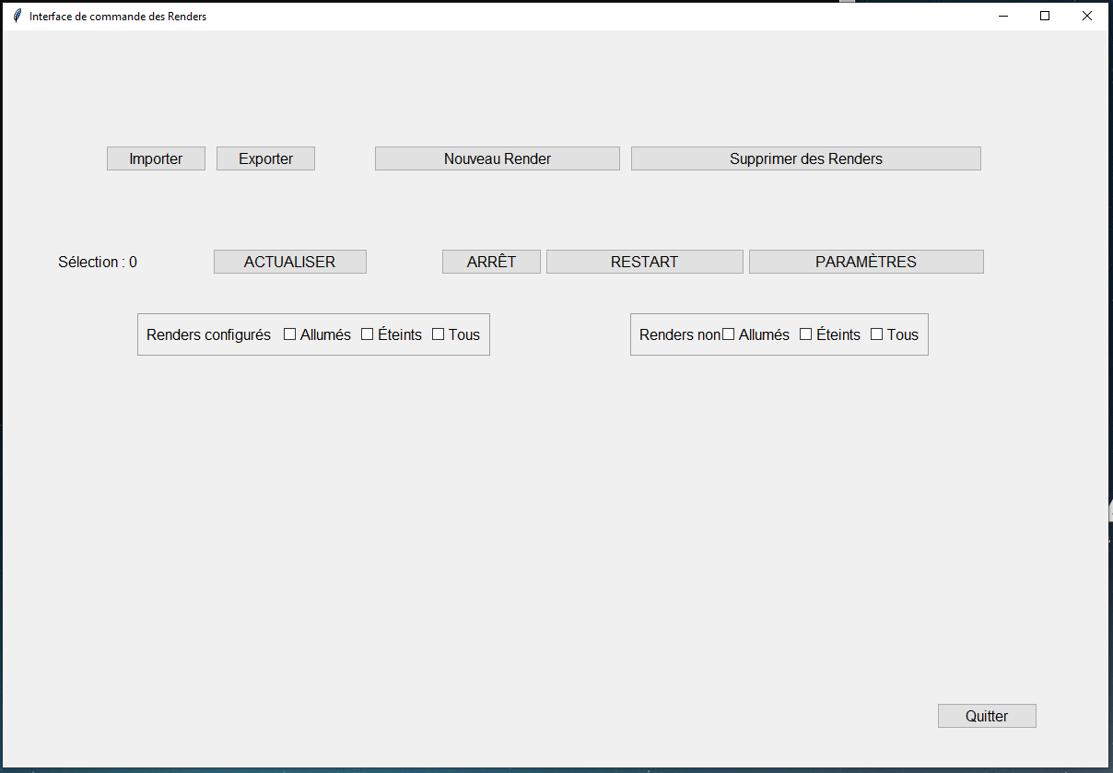

# Nouveau Render :

Ajouter chacun un Render grâce au bouton **Nouveau Render**  :

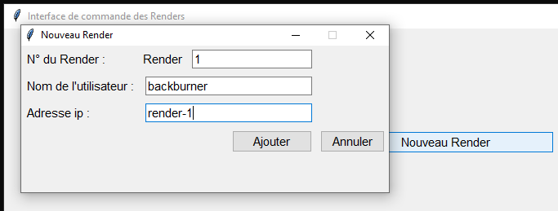

**Render** : donner un numéro arbitraire (en dehors de ceux déjà donnés) sous lequel enregistrer le Render

**Nom de l’utilisateur** : nom du user du Render

**Adresse ip** : adresse ipv4 complète du Render

Ces informations doivent être telles que l’on doit pouvoir se connecter en ssh vers le render par la commande :

ssh backburner@render-1

Lorsqu’un render est ajouté, il apparaît dans la zone des renders non configurés. Il faudra le configurer pour pouvoir le commander à distance.

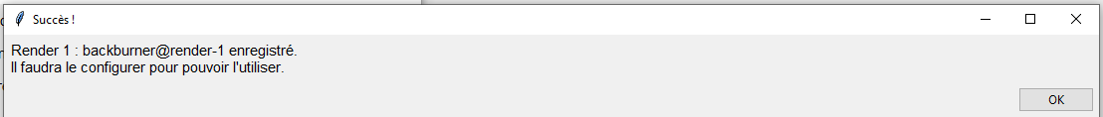

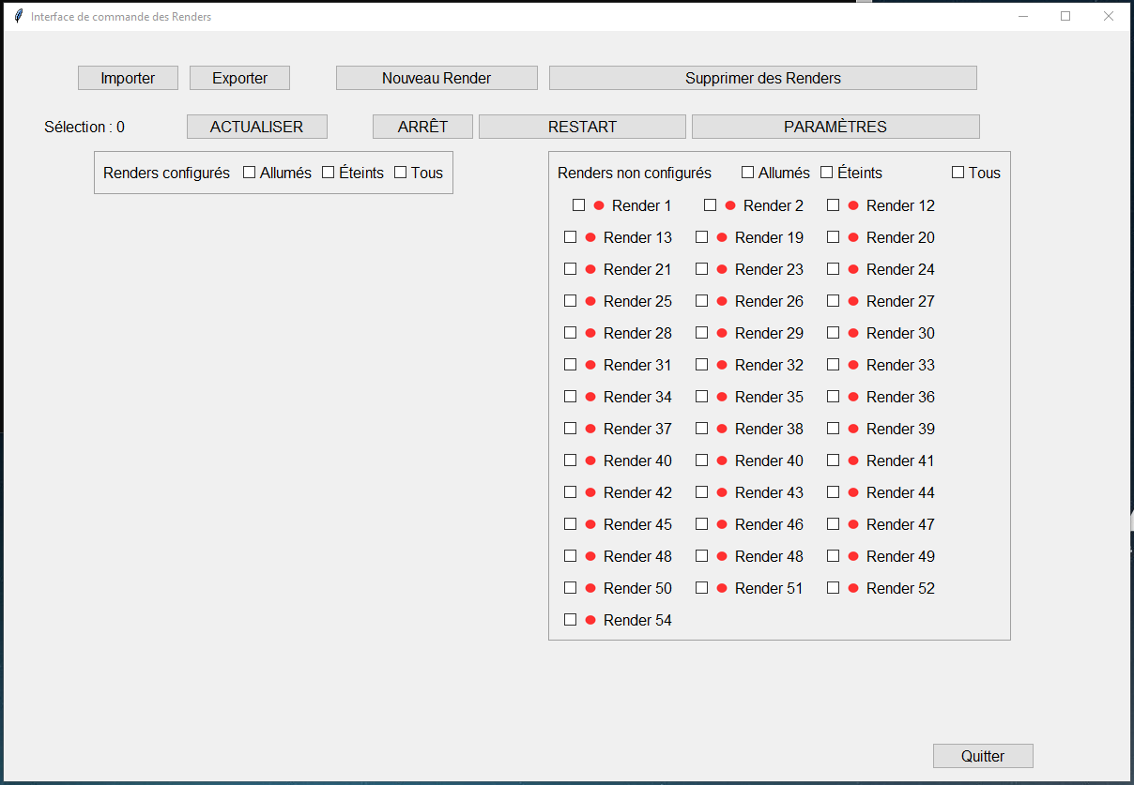

# Paramètres : Modifier les informations

En sélectionnant un render puis en cliquant sur **Paramètres**, on ouvre une fenêtre affichant les informations du render :

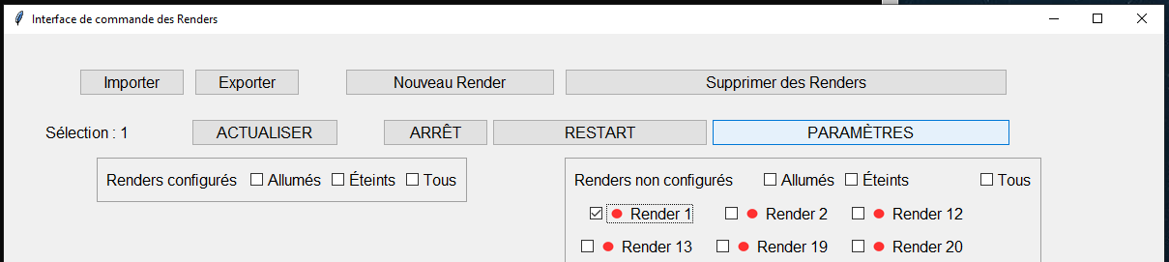

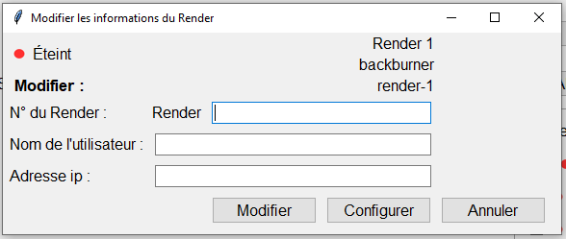

En haut à droite les informations du render, comme détaillées ici.

En haut à gauche le statut du render lors de la dernière actualisation (éteint si aucune n’a été réalisée).

Les champs sont mis à disposition afin de modifier les informations du render. Une fois l’un (au moins) des champs remplis, appuyer sur **ENTRER** ou sur **Modifier** pour modifier les informations.

ATTENTION :

Modifier les informations d’un render revient à supprimer celui-ci puis à en créer un nouveau avec les bonnes informations ! Toutes les informations autres que le nom, l’utilisateur et l’adresse ip sont réinitialisées (en l'occurrence le statut éteint ou allumé et le statut configuré ou non : et les fichiers créés lors de la configuration sont effacés !). Lorsqu’un render est modifié, il faut donc le configurer de nouveau !

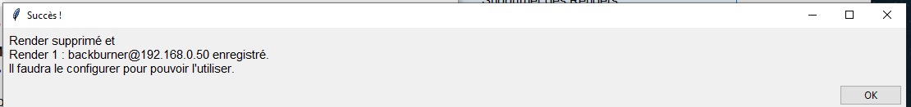

# Paramètres : Configurer

En sélectionnant un render puis en cliquant sur **Paramètres**, on ouvre une fenêtre affichant les informations du render :

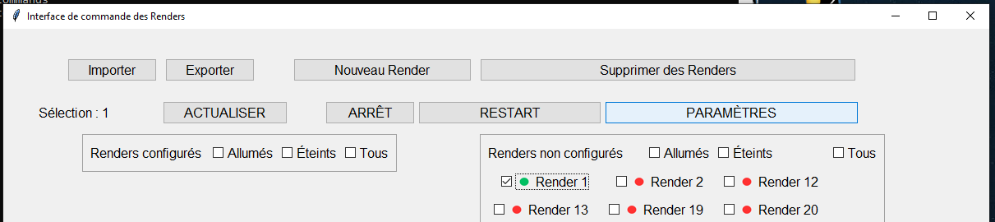

Avant de pouvoir utiliser un render, il faut avant tout le configurer !

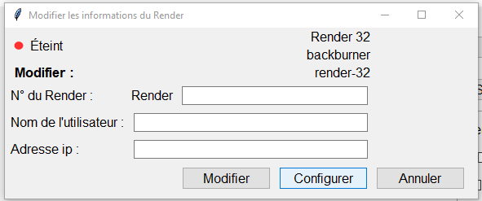

Pour pouvoir configurer un render, il faut que celui-ci soit **allumé** :



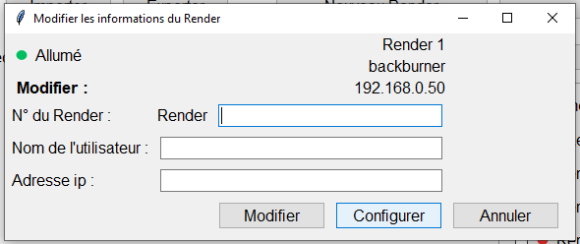

Une fois que la configuration est lancée pour un render allumé, **rdv sur le terminal de l’application**.

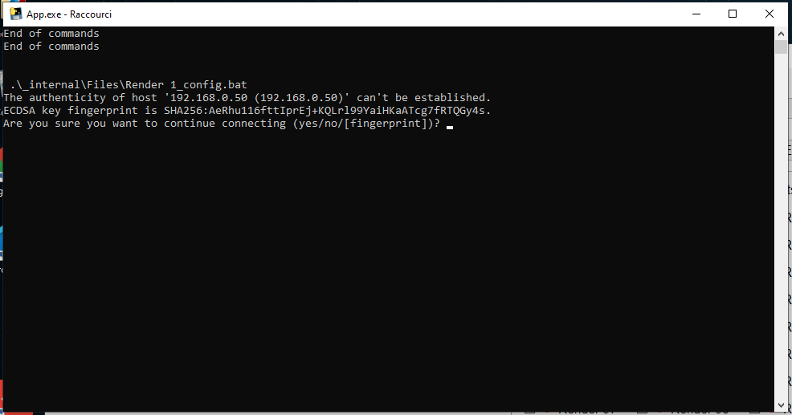

Taper yes.

ATTENTION :

* Si une connexion ssh a déjà eu lieu vers ce render, alors sa clé “fingerprint” a déjà été enregistrée comme un hôte connu. Ce message de confirmation ne s’affiche alors plus.
* Il arrive de vouloir configurer un render qui a déjà été configuré plus tôt, mais n’est plus considéré comme configuré par l’application (par exemple si le nom du render a été modifié). Dans ce cas, ce message ne s’affichera pas non plus, et les suivants demandant le mot de passe n’apparaîtront pas non plus.

Ensuite le mot de passe de l’utilisateur du render sera demandé 2 fois, le taper :

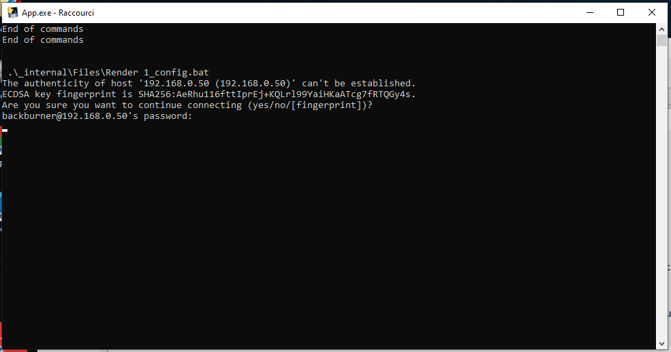

Une fois le mot de passe rentré 2 fois, la configuration s’exécute entièrement. S’affiche une fenêtre détaillant les lignes de commande qui ont été exécutées.

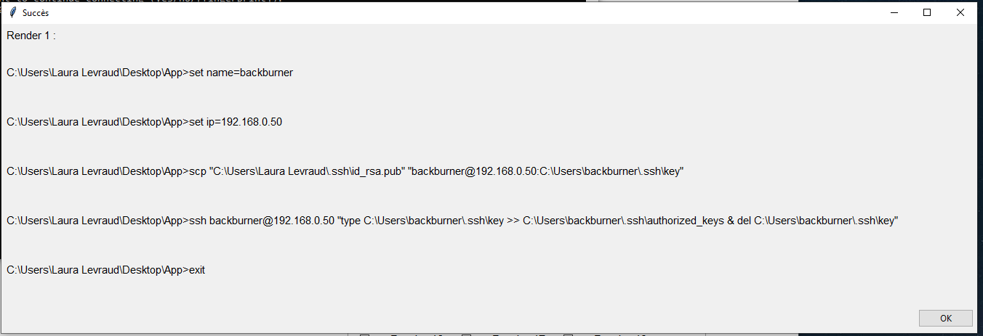

Dans l’application, le render passe alors du côté des renders configurés, il est prêt à l’utilisation.

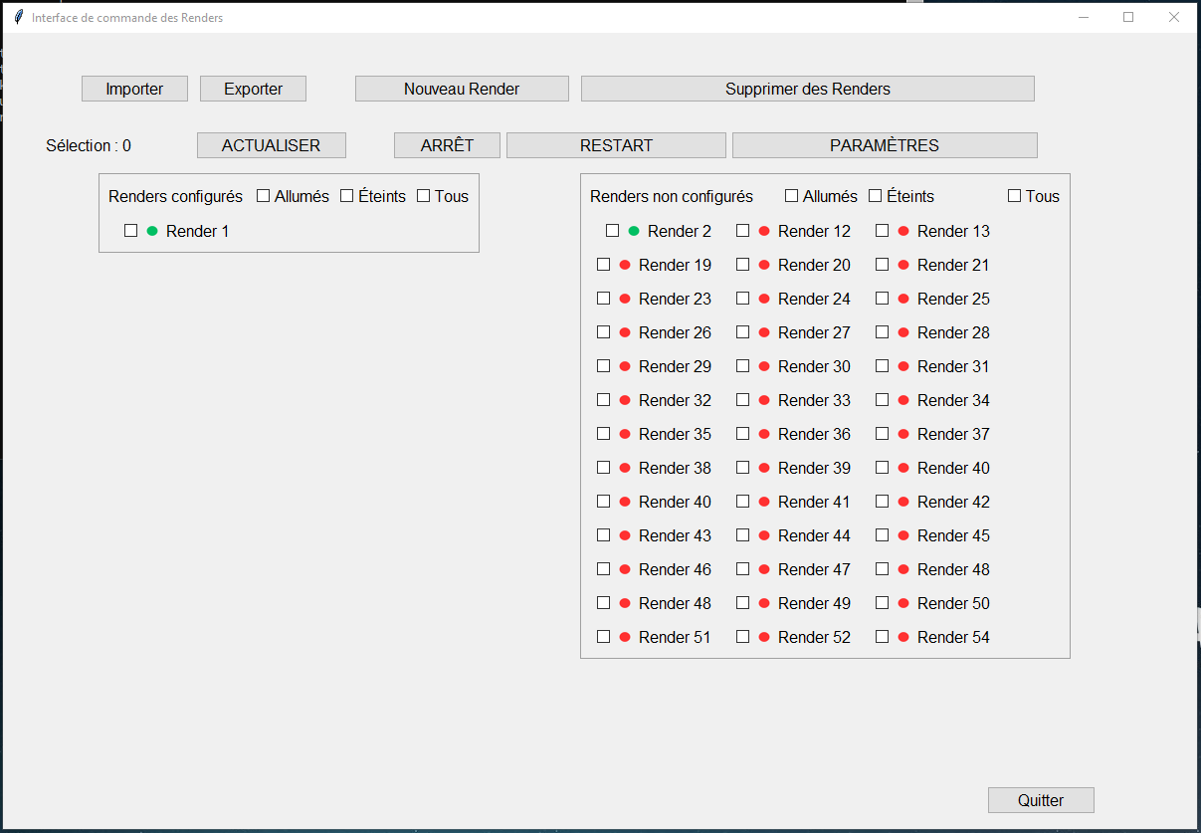

**Note :**

Lors de la configuration, de nouveaux fichiers .bat sont créés dans **_internal \ Files** :

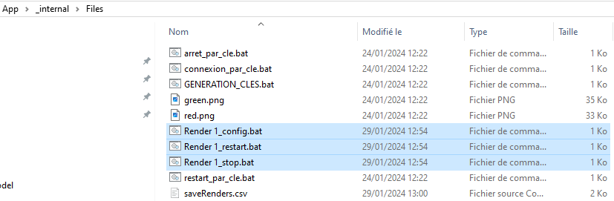

Ce sont les fichiers qui sont exécutés lors de l’envoi d’une commande au render.

NE PAS Y TOUCHER

Ils sont créés sur le modèles des fichiers connexion_par_cle.bat, arret_par_cle.bat et restart_par_cle.bat, seules les lignes concernant les informations de l’utilisateur et de l’ip du render sont modifiées, mais elles sont donc propres à chaque render. Dès que le render est modifié ou supprimé, ces fichiers sont supprimés, d’où la configuration de nouveau nécessaire.

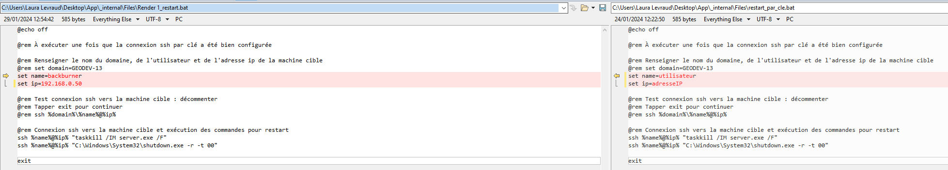

# 

# Supprimer des Renders :

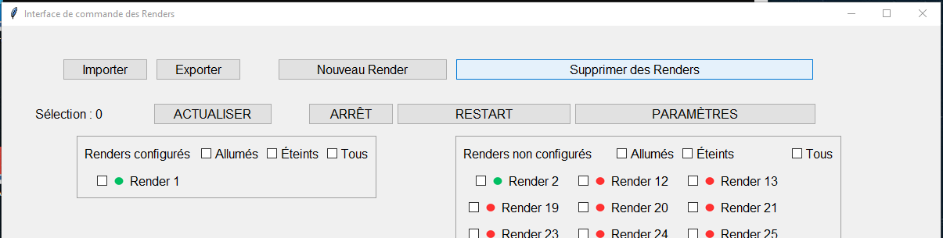

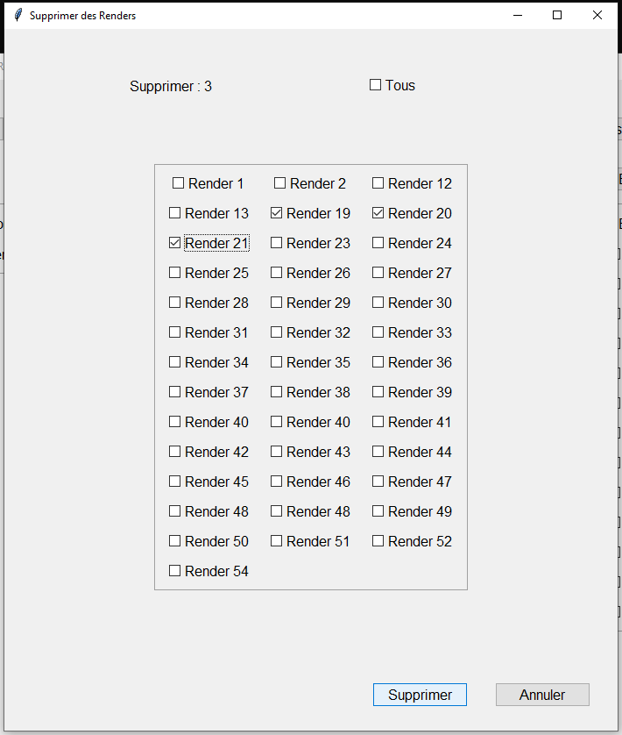

Supprimer des render ainsi supprime les renders sélectionnés et les informations associées de la mémoire de l’application. De plus, cela supprime les fichiers bat créés lors de la configuration de ces renders, s’ils ont été configurés.

En revanche, cela ne “déconfigure” pas les renders dans le sens où la connexion ssh sans avoir besoin d’utiliser le mot de passe sera toujours valide pour ces renders. En effet, sur le render dans le fichier **.ssh \ authorized_keys**, se trouve toujours la clé publique liée à l’utilisateur de l’ordinateur. Si le render est de nouveau ajouté et configuré pour le même utilisateur de l’application, la clé publique sera copiée sur une nouvelle ligne du fichier **authorized_keys** lors de la configuration. Cela ne pose pas de problème, mais c’est pour cette raison que, d’une part lors de la configuration le mot de passe ne sera pas redemandé, d’autre part sur le render dans **authorized_keys**, il peut y avoir plusieurs fois la même ligne.

# Actualiser :

Pour agir sur un render, que ce soit pour l’éteindre, le redémarrer ou le configurer, il faut que ce render soit allumé. Le statut d’un render est renseigné par une pastille de couleur à côté de son nom (vert pour allumé, rouge pour éteint). Ce statut est actualisé sur demande, et vérifié à chaque fois qu’une action est initiée.

Avant toute action, il faut donc actualiser le ou les renders sur lesquels on souhaite agir :

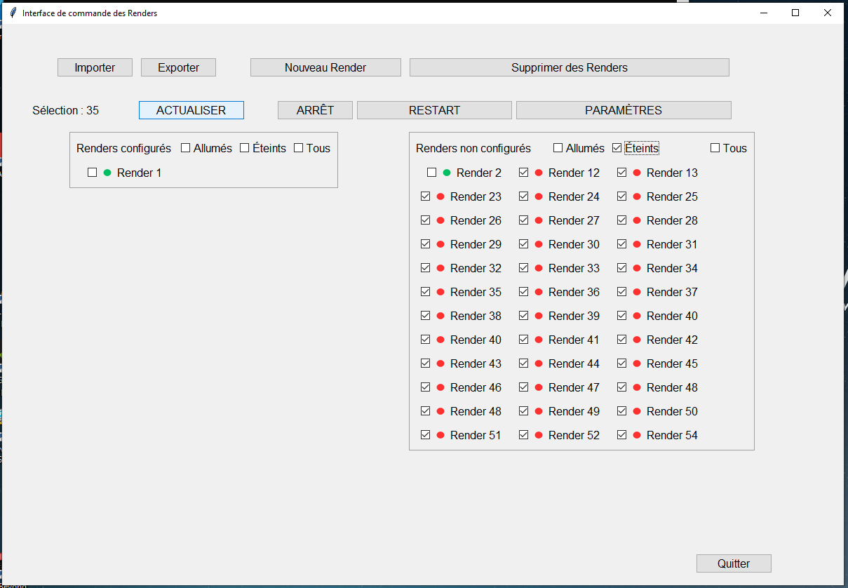

Les boutons “Allumés”, “Éteints”, Tous et Aucuns de chacune des catégories configurés / non configurés, permettent une sélection facilitée des renders.

L’actualisation de plusieurs renders peut prendre du temps, surtout lorsque les renders sont éteints. En effet pour déterminer le statut d’un render, un ping lui est envoyé, et il faut attendre 4 réponses négatives au ping afin d’affirmer que le destinataire est éteint.

L’avancement de l’actualisation peut être suivi sur le **terminal de commandes**.

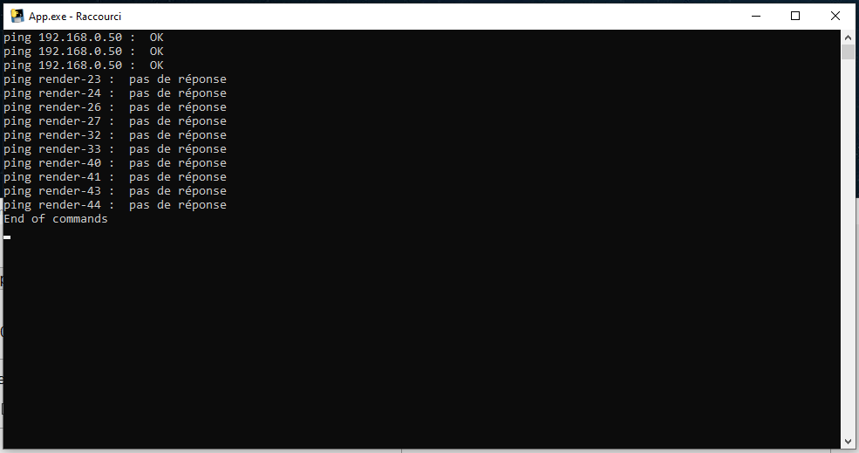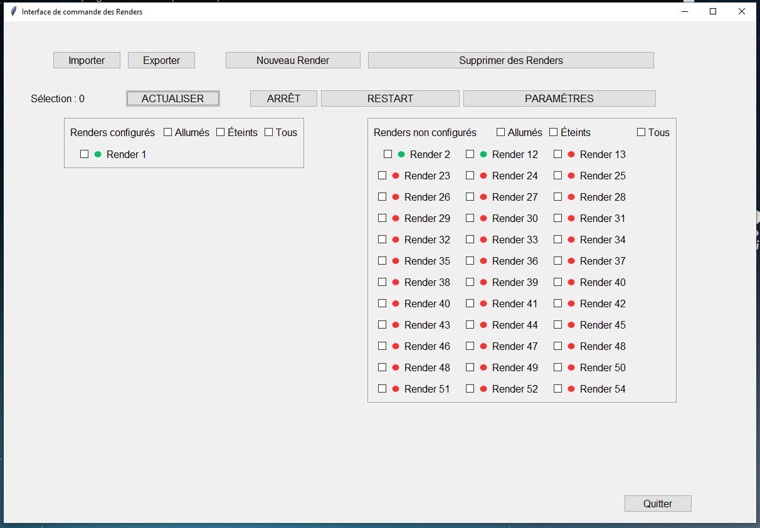

# Éteindre ou redémarrer un ou plusieurs Renders :

Sélectionner les Renders sur lesquels effectuer l’action puis appuyer sur le bouton correspondant.

Actualiser les renders configurés puis sélectionner le bouton “Allumés” des renders configurés permet d’éviter les pertes de temps. En effet pour pouvoir agir sur un render il faut que celui-ci soit allumé ! Si ce n’est pas le cas, l’application renverra un message d’erreur.

De plus, tant que toutes les commandes n’ont pas été testées / envoyées, l’application sera “en stand by” : aucune autre action n’est possible.

Ainsi il vaut mieux prendre le temps d’actualiser tous les renders puis de n’agir que sur les bons renders. Le temps d’action peut tout de même être long surtout si beaucoup de renders sont sélectionnés, les commandes s’effectuant les unes à la suite des autres.

L’avancement de l’envoi des commandes peut être suivi sur le **terminal de commandes**.

Une commande envoyée peut mettre du temps à s’exécuter sur le render destinataire.

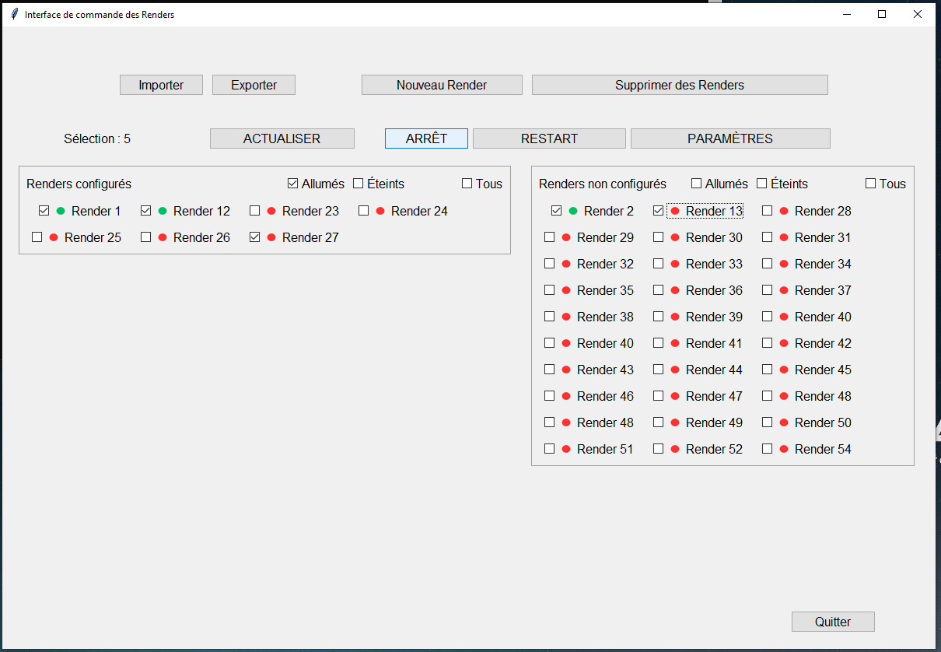

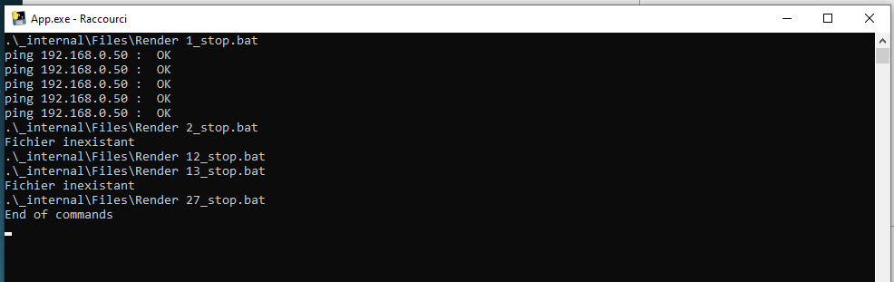

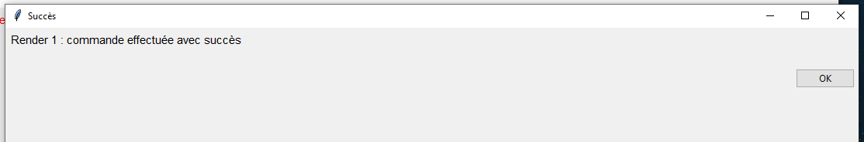



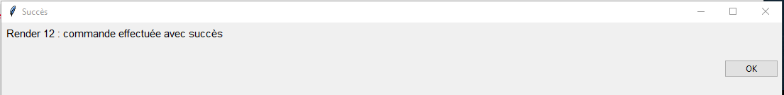

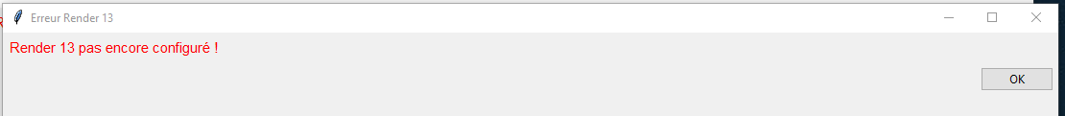

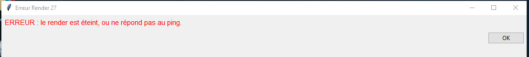

# Importer et exporter :

Pour éviter d’avoir à rentrer les informations de chaque render une nouvelle fois lorsque l’application est installée et utilisée sur un autre ordinateur, il est possible d’exporter la liste des renders et leurs informations, puis de les importer.

ATTENTION :

Entre les renders déjà présents dans l’application et ceux à importer, IL NE DOIT PAS Y AVOIR 2 RENDERS PORTANT LE MÊME NOM (sauf s’ils ont exactement les mêmes autres informations, mais il vaut mieux éviter).

Les renders importés ainsi devront être configurés (de nouveau), car la configuration est propre à l’ordinateur utilisant l’application et envoyant les commandes. Attention à bien répéter les étapes de l’installation de l’application pour toute nouvelle machine l’utilisant.

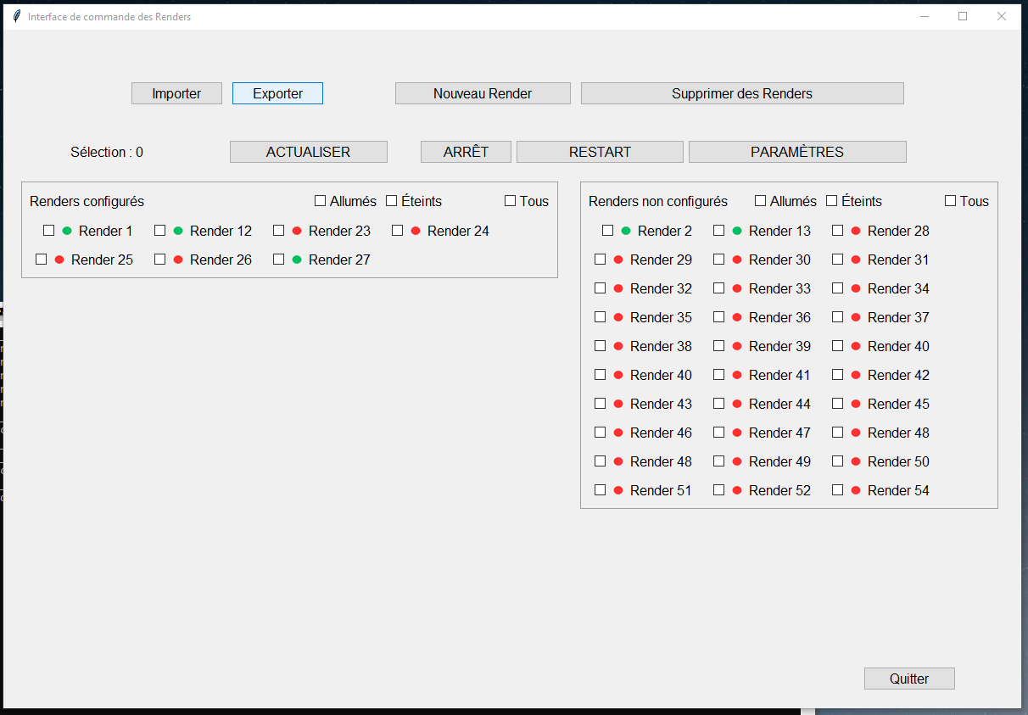

Choisir le DOSSIER destinataire du fichier d’exportation :

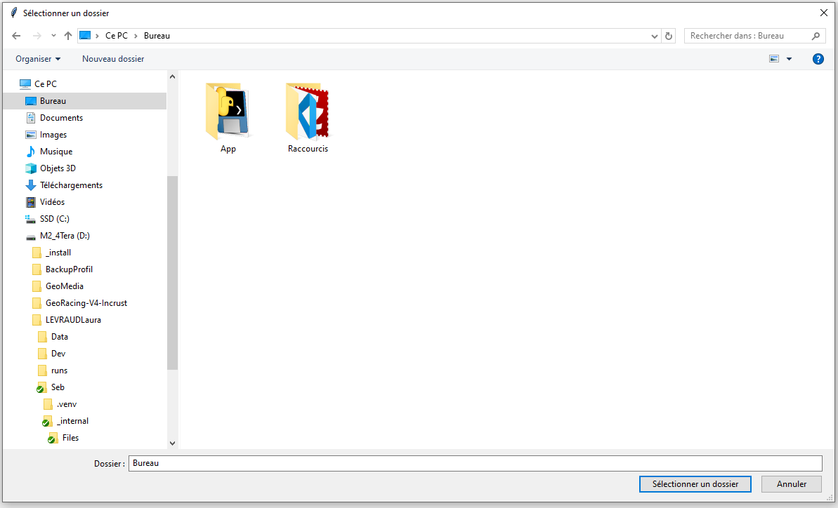

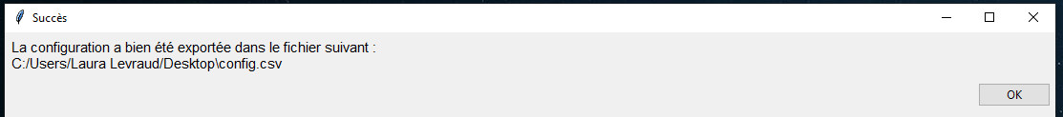

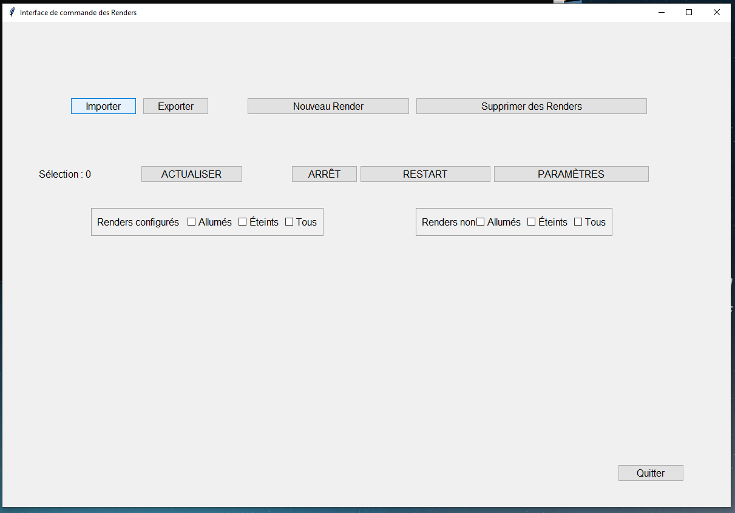

Choisir le DOSSIER où se trouve le fichier config.csv à importer :

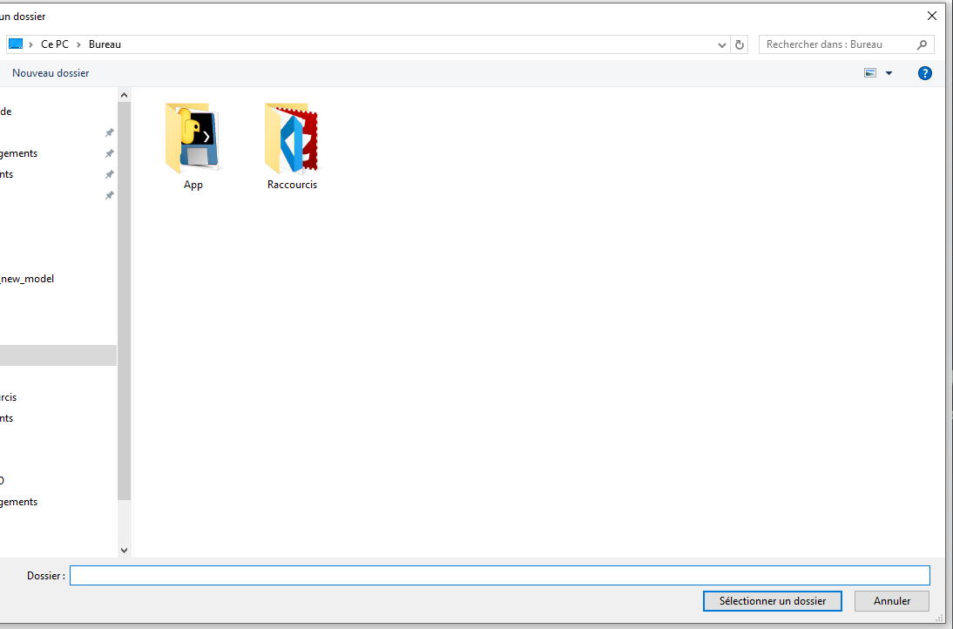

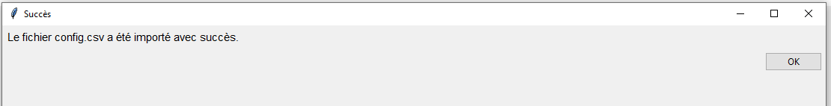

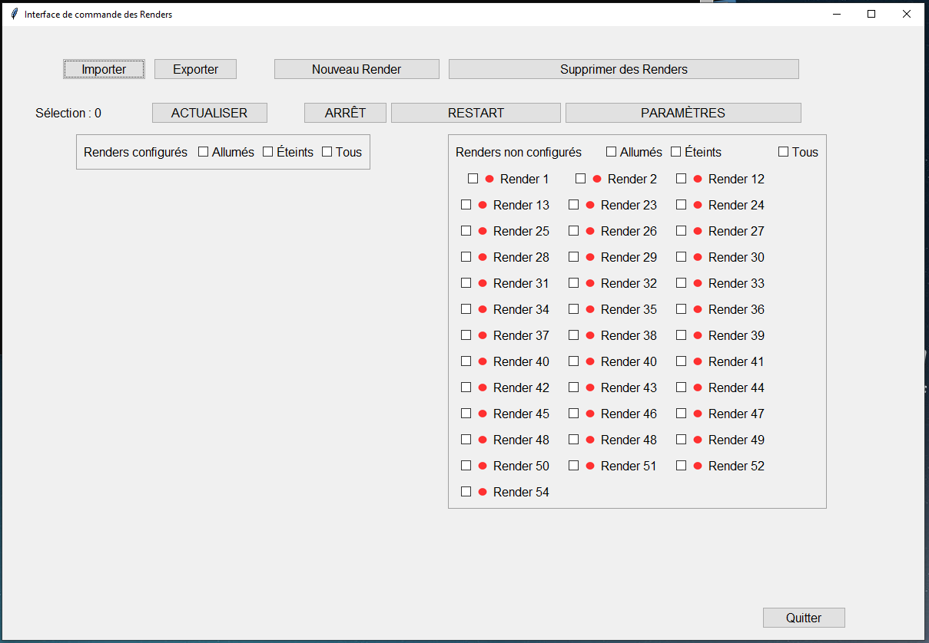

# Quitter l’application :

Quitter l’application par le bouton Quitter permet de sauvegarder les informations de manière propre et de remettre tous les statuts à “Éteints”.

Quitter par la croix en haut à droite, ou en fermant le terminal, permet de passer la dernière sauvegarde où les statuts sont remis à “Éteints”.

